富山大学次世代研究者挑戦的研究プログラム（SPRING事業）
R8追加募集
（別紙様式２）

申請区分チェックシート

このチェックシートは、SPRING事業の申請区分を確認するものです。以下のフローチャートで該当箇所にチェックを入れ、申請区分を確認してください。（申請書の申請区分欄にも記載。）また、このチェックシートは、申請書とともにメール添付にて提出してください。
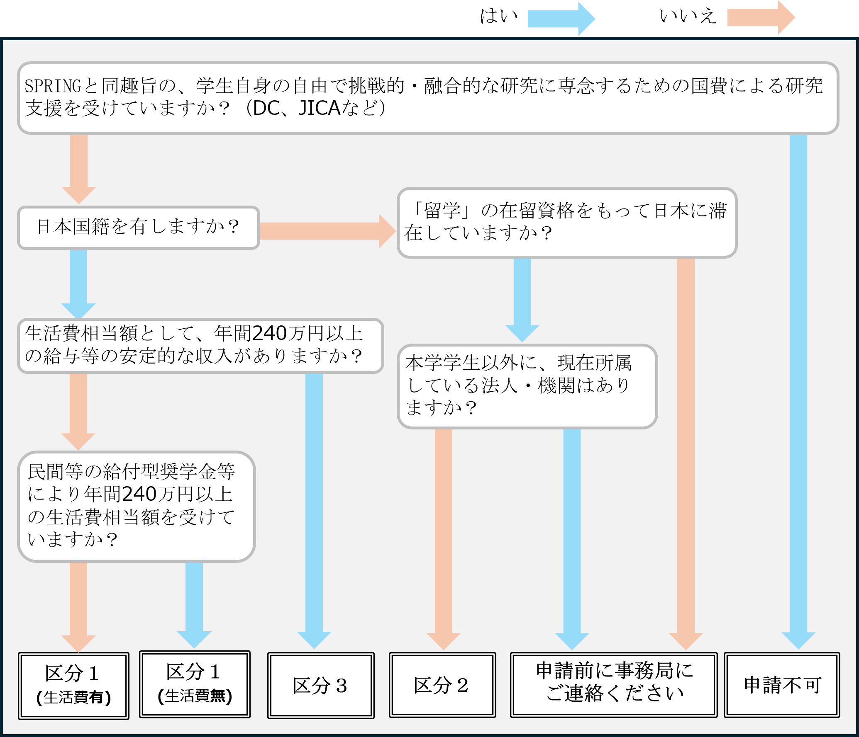

☐はい
☐いいえ

☐いいえ

☐はい
☐はい
☐いいえ

☐いいえ
☐はい

☐はい
☐いいえ
☐はい
☐いいえ

申請区分 | 申請区分を選択 | 氏名

※フローチャートで得られた結果(区分)と氏名を記載してください。

奨学金等の名称
受給状況 | 受給状況を選択 | 金額（月額） | 万円
受給（予定）期間 | （西暦） 年 月～ 年 月
※給付型の奨学金等を受給中・受給予定・申請中の場合は、詳細を記載してください。

